Bilingualer Fachunterricht an berufsbildenden Schulen

Unterrichtsmodul

Berufsfeld: Metalltechnik

COMPUTER
NUMERICALLY CONTROLLED
BOHR- und FRÄSARBEITEN
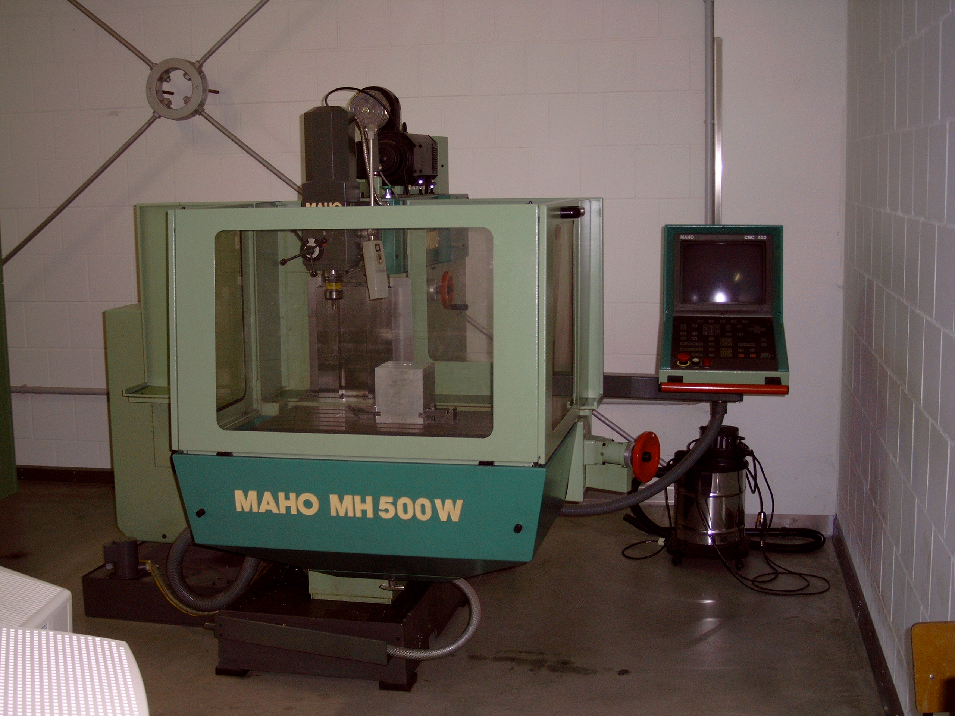

ACTION PROGRAMME OF THE EUROPEAN UNION
LEONARDO DA VINCI
PROJEKT NO.: 2002 LA 112 628 BILVOC
Language Competence Through
Bilingual Teaching at Vocational Colleges

Unterrichtsmodul

Erstellungsdatum: 09/2005

Berufsfeld: Metalltechnik

Thema: Programmierung von Computergesteuerten Fräsmaschinen

Titel: Bohren / Fräsen

Zielgruppe: Schüler des Berufsfeldes Metalltechnik

Voraussetzungen: Grundwissen der CNC - Technik

Sprach-Level : Waystage (A2)

Folgende Unterrichtseinheit Programmierübungen Bohren / Fräsen

Ziele: Programme zur Bearbeitung von Werkstücken
auf CNC - Werkzeugmaschinen
Fehlerfreie Simulation der Bearbeitung
Nutzen: Vermeidung von Maschinenschäden durch fehlerhafte Programme
Unterrichtsmodul: Programmierung von Computergesteuerten Fräsmaschinen (CNC) und erstellen einer Werkstattzeichnung mit dem Computer (CAD)
12 Unterrichtseinheiten a 90 min mit folgenden Verlauf:

Unterrichtszeit | Inhalt | Aktivitäten | Medien | Tätigkeiten
10 Minuten  35 Minuten  20 Minuten  10 Minuten  5 Minuten  5 Minuten  5 Minuten | Einweisung in die Aufgabenstellung  Werkstattzeichnung  CNC Programm  Ergebnisdiskussion  Programmeingabe  Simulation der Bearbeitung  Auswertung | Lehrer - Schülergespräch  Disskusion über das Arbeitsblatt  Arbeit mit dem Wörterbuch  Schülerarbeit am PC  4 Gruppen arbeiten mit dem  Arbeitsblatt,  1 Gruppe präsentiert Ihre Ergebnisse  Programmeingabe in den PC  Software bedienen  Lehrer – Schülergespräch  Fehlerdiskussion | Arbeitsblatt  Wörterbuch  Arbeitsblatt  PC mit CAD - Software  Arbeitsblatt  Lösungsblatt  Folie, Projektor  PC mit CNC Software  PC mit CNC Software  PC mit CNC Software  Lösungsblatt | Lehrervortrag  Gruppengespräche  Einzelarbeit am PC mit Lehrerunterstützung  Erstellen des CNC Programms auf dem Lösungsblatt  Diskussion der Ergebnisse im Schülergespräch  Programmeingabe in den PC  PC bedienen  Einzelarbeit der Schüler  Schülervortrag  Fehlerkorrektur
90 Minuten



>>>Computer Numerically Controlled<<<
Aufgaben:
- Programmieren Sie die Bearbeitung des Werkstücks in G90 !
- Verwenden Sie die Befehle G0 und G1!
- Geben Sie das Programm %1 in Ihren PC ein und lassen Sie die Bearbeitung simulieren!
- Beraten Sie mit Ihren Lehrer die Beseitigung eventueller Fehler!

Vorgaben:
Werkzeugwechselpunkt (WWP): X=150; Y=100; Z=50  Drehzahl (S): 1800 1/min; 800 1/ min  Vorschub (F): 80 mm/min  Werkzeuge: T1 Vorbohrer Ø 3  T2 Bohrer Ø 10 | M03 Spindel EIN, Rechtslauf  M08 Kühlmittel ein  M09 Kühlmittel aus  M30 Hauptprogramm ENDE  G00 Eilgang  G01 Gerade mit vorgegebenen Vorschub

>>>Computer Numerically Controlled<<<
Aufgaben:
- Programmieren Sie die Bearbeitung des Werkstücks in G90 !
- Verwenden Sie die Befehle G0 und G1 sowie die Zyklen L83 und L92!
- Geben Sie das Programm % 9 in Ihren PC ein und lassen Sie die Bearbeitung simulieren!
- Beraten Sie mit Ihren Lehrer die Beseitigung eventueller Fehler!

Vorgaben:
Werkzeugwechselpunkt (WWP): X=150; Y=100; Z=50  Drehzahl (S): 1800 1/min; 800 1/ min  Vorschub (F): 80 mm/min  Werkzeuge: T1 Vorbohrer Ø 3  T2 Bohrer Ø 10 | M03 Spindel EIN, Rechtslauf  M08 Kühlmittel ein  M09 Kühlmittel aus  M30 Hauptprogramm ENDE  G00 Eilgang  G01 Gerade mit vorgegebenen Vorschub

>>>Computer Numerically Controlled<<<
Aufgaben:
- Programmieren Sie die Bearbeitung des Werkstücks in G90 und auf Mittelpunktsbahn!
- Verwenden Sie die Befehle G0 und G1!
- Geben Sie das Programm %2 in Ihren PC ein und lassen Sie die Bearbeitung simulieren!
- Beraten Sie mit Ihren Lehrer die Beseitigung eventueller Fehler!

Vorgaben:
Werkzeugwechselpunkt (WWP):  X=150; Y=100; Z=50  Drehzahl (S): 1200 1/ min  Vorschub (F): 60 mm/min  Frästiefe: 6 mm  Werkzeug: T1 Langlochfräser Ø10 | M03 Spindel EIN, Rechtslauf  M08 Kühlmittel ein  M09 Kühlmittel aus  M30 Hauptprogramm ENDE  G00 Eilgang  G01 Gerade mit vorgegebenen Vorschub  G90 Absolutmaße

>>>Computer Numerically Controlled<<<
Aufgaben:
- Programmieren Sie die Bearbeitung des Werkstücks in G90 und auf Mittelpunktsbahn!
- Verwenden Sie die Befehle G00, G01, G02 und G03!
- Geben Sie das Programm %3 in Ihren PC ein und lassen Sie die Bearbeitung simulieren!
- Beraten Sie mit Ihren Lehrer die Beseitigung eventueller Fehler!

Vorgaben:
Werkzeugwechselpunkt (WWP):  X=150; Y=100; Z=50  Drehzahl (S): 1200 1/ min  Vorschub (F): 60 mm/min  Frästiefe: 6 mm  Werkzeug: T1 Langlochfräser Ø8 | M03 Spindel EIN, Rechtslauf  M08 Kühlmittel ein  M09 Kühlmittel aus  M30 Hauptprogramm ENDE  G00 Eilgang  G01 Gerade mit vorgegebenen Vorschub  G02 Kreisbogen in Uhrzeigerrichtung  G03 Kreisbogen gegen Uhrzeigerrichtung  G90 Absolutmaße

>>>Computer Numerically Controlled<<<
Aufgaben:
- Programmieren Sie die Bearbeitung des Werkstücks in G90 und auf Mittelpunktsbahn!
- Verwenden Sie die Befehle G00, G01, G02 und G03!
- Geben Sie das Programm % 4 in Ihren PC ein und lassen Sie die Bearbeitung simulieren!
- Beraten Sie mit Ihren Lehrer die Beseitigung eventueller Fehler!

Vorgaben:
Werkzeugwechselpunkt (WWP):  X=150; Y=100; Z=50  Drehzahl (S): 2500 1/ min  Vorschub (F): 60 mm/min  Frästiefe: 6 mm  Werkzeug: T1 Langlochfräser Ø6 | M03 Spindel EIN, Rechtslauf  M08 Kühlmittel ein  M09 Kühlmittel aus  M30 Hauptprogramm ENDE  G00 Eilgang  G01 Gerade mit vorgegebenen Vorschub  G02 Kreisbogen in Uhrzeigerrichtung  G03 Kreisbogen gegen Uhrzeigerrichtung  G90 Absolutmaße

>>>Computer Numerically Controlled<<<
Aufgaben:
- Programmieren Sie die Bearbeitung des Werkstücks in G90 und auf Mittelpunktsbahn!
- Verwenden Sie die Befehle G00, G01, G02 und G03!
- Geben Sie das Programm % 5 in Ihren PC ein und lassen Sie die Bearbeitung simulieren!
- Beraten Sie mit Ihren Lehrer die Beseitigung eventueller Fehler!

Vorgaben:
Werkzeugwechselpunkt (WWP):  X=150; Y=100; Z=50  Drehzahl (S): 2500 1/ min  Vorschub (F): 60 mm/min  Frästiefe: 3 mm  Werkzeug: T1 Langlochfräser Ø6 | M03 Spindel EIN, Rechtslauf  M08 Kühlmittel ein  M09 Kühlmittel aus  M30 Hauptprogramm ENDE  G00 Eilgang  G01 Gerade mit vorgegebenen Vorschub  G02 Kreisbogen in Uhrzeigerrichtung  G03 Kreisbogen gegen Uhrzeigerrichtung  G90 Absolutmaße

>>>Computer Numerically Controlled<<<
Aufgaben:
- Programmieren Sie die Bearbeitung des Werkstücks in G90 und mit Werkzeugbahnkorrektur!
- Verwenden Sie die Befehle G00, G01, G02, G03, G40, G41 und G42!
- Geben Sie das Programm % 6 in Ihren PC ein und lassen Sie die Bearbeitung simulieren!
- Beraten Sie mit Ihren Lehrer die Beseitigung eventueller Fehler!

Vorgaben:
Werkzeugwechselpunkt (WWP):  X=150; Y=100; Z=50  Drehzahl (S): 1200 1/ min  Vorschub (F): 60 mm/min  Frästiefe: 10 mm  Werkzeug: T1 Fräser Ø20  G40 Werkzeugbahn-Korrektur AUS  G41 Werkzeugbahn-Korrektur links  G42 Werkzeugbahn-Korrektur rechts | M03 Spindel EIN, Rechtslauf  M08 Kühlmittel ein  M09 Kühlmittel aus  M30 Hauptprogramm ENDE  G00 Eilgang  G01 Gerade mit vorgegebenen Vorschub  G02 Kreisbogen in Uhrzeigerrichtung  G03 Kreisbogen gegen Uhrzeigerrichtung  G90 Absolutmaße

>>>Computer Numerically Controlled<<<
Aufgaben:
- Programmieren Sie die Bearbeitung des Werkstücks in G90 und mit Werkzeugbahnkorrektur!
- Verwenden Sie die Befehle G00, G01, G02, G03, G40, G41 und G42!
- Geben Sie das Programm % 7 in Ihren PC ein und lassen Sie die Bearbeitung simulieren!
- Beraten Sie mit Ihren Lehrer die Beseitigung eventueller Fehler!

Vorgaben:
Werkzeugwechselpunkt (WWP):  X=150; Y=100; Z=50  Drehzahl (S): 1200 1/ min  Vorschub (F): 60 mm/min  Frästiefe: 10 mm  Werkzeug: T1 Fräser Ø20  G40 Werkzeugbahn-Korrektur AUS  G41 Werkzeugbahn-Korrektur links  G42 Werkzeugbahn-Korrektur rechts | M03 Spindel EIN, Rechtslauf  M08 Kühlmittel ein  M09 Kühlmittel aus  M30 Hauptprogramm ENDE  G00 Eilgang  G01 Gerade mit vorgegebenen Vorschub  G02 Kreisbogen in Uhrzeigerrichtung  G03 Kreisbogen gegen Uhrzeigerrichtung  G90 Absolutmaße

>>>Computer Numerically Controlled<<<
Aufgaben:
- Programmieren Sie die Bearbeitung des Werkstücks in G90 und auf Mittelpunktsbahn!
- Verwenden Sie die Befehle G00, G01, G02 und G03!
- Geben Sie das Hauptprogramm % 8 und beide Unterprogramme L110 / L111 in Ihren PC ein und lassen Sie die Bearbeitung simulieren!
- Beraten Sie mit Ihren Lehrer die Beseitigung eventueller Fehler!

Vorgaben:
Werkzeugwechselpunkt (WWP):  X=150; Y=100; Z=50  Drehzahl (S): 2500 1/ min  Vorschub (F): 60 mm/min  Frästiefe: 3 mm  Werkzeug: T1 Langlochfräser Ø6 | M17 Unterprogramm ENDE  M30 Hauptprogramm ENDE  G00 Eilgang  G01 Gerade mit vorgegebenen Vorschub  G02 Kreisbogen in Uhrzeigerrichtung  G03 Kreisbogen gegen Uhrzeigerrichtung

>>>Computer Numerically Controlled<<<
Aufgaben:
- Programmieren Sie die Bearbeitung des Werkstücks in G90 und die Kreis- sowie Rechtecktasche mit den entsprechenden Zyklen!
- Verwenden Sie die Befehle und die Variablen für Kreis- sowie Rechtecktaschenzyklen!
- Geben Sie das Programm % 10 in Ihren PC ein und lassen Sie die Bearbeitung simulieren!
- Beraten Sie mit Ihren Lehrer die Beseitigung eventueller Fehler!

Vorgaben:
Werkzeugwechselpunkt (WWP):  X=150; Y=100; Z=50  Drehzahl (S): 1500 1/min  2500 1/ min  Vorschub (F): 60 mm/min  Frästiefe: 6 mm  Werkzeug: T1 Fräser Ø30,  T2 Fräser Ø12 | R01, R02, .... Parameter der Zyklen  G00 Eilgang  G01 Gerade mit vorgegebenen Vorschub  G02 Kreisbogen in Uhrzeigerrichtung  G03 Kreisbogen gegen Uhrzeigerrichtung

>>>Computer Numerically Controlled<<<
Aufgaben:
- Programmieren Sie die Bearbeitung des Werkstücks in G90 und Mittelpunktsbahn!
- Verwenden Sie die Befehle G0 und G1 sowie den Zyklus POLARES MEHRFACHKOPIEREN!
- Geben Sie das Programm %11 in Ihren PC ein und lassen Sie die Bearbeitung simulieren!
- Beraten Sie mit Ihren Lehrer die Beseitigung eventueller Fehler!

Vorgaben:
Werkzeugwechselpunkt (WWP):  X=150; Y=100; Z=50  Drehzahl (S): 1800 1/ min  Vorschub (F): 60 mm/min  Frästiefe: 6 mm  Werkzeug: T1 Langlochfräser Ø10 | M03 Spindel EIN, Rechtslauf  M08 Kühlmittel ein  M09 Kühlmittel aus  M30 Hauptprogramm ENDE  G00 Eilgang  G01 Gerade mit vorgegebenen Vorschub

>>>Computer Numerically Controlled<<<
Aufgaben:
- Programmieren Sie die Bearbeitung des Werkstücks in G90 und die Bohrungen, die Kreis- sowie Rechtecktasche mit den entsprechenden Zyklen!
- Verwenden Sie die Befehle und die Variablen für Bohr-, Kreis- sowie Rechtecktaschenzyklen!
- Geben Sie das Programm %12 in Ihren PC ein und lassen Sie die Bearbeitung simulieren!

Vorgaben:
Werkzeugwechselpunkt (WWP):  X=150; Y=100; Z=50 | Wählen Sie selbst!

Lösungsblatt
 | X= |  |  |  | Y= |  |  |  | Z= |  |  |  |  |  | Rohteilabmessung

Werkzeugspeicher
T 1 |  |  |  |  |  |  |  |  |  |  |  |  | T 4
T 2 |  |  |  |  |  |  |  |  |  |  |  |  | T 5
T 3 |  |  |  |  |  |  |  |  |  |  |  |  | T 6

Programm
N | G | X | Y | Z | I | J | T | S | F | M |  | N |  | G |  | X | Y | Z | I | J | T | S | F | M

